Otp spec

1. 状态机
2. axi interface top

分为读通道和写通道两个状态机，各自独立，用于从otp controller的Register里面读写数据。



1. otp top ctrl

Otp top的状态机，刚状态机用于otp XPM相关的状态控制，一上电rst使能会进入RST_READ状态，将XPM中前3Kb的access right、chip HW config以及troot HW config的信息读入Register中去。同时，RST_READ状态会使能READ模式产生读写信号从XPM中将数据读出。

READ和PROGRAM状态用于产生相应信号从XPM读出数据以及写入数据，每次固定读出32bit，每次固定写入1bit。



1. otp read crtl



1. otp program ctrl



2. Feature

（1）Register File

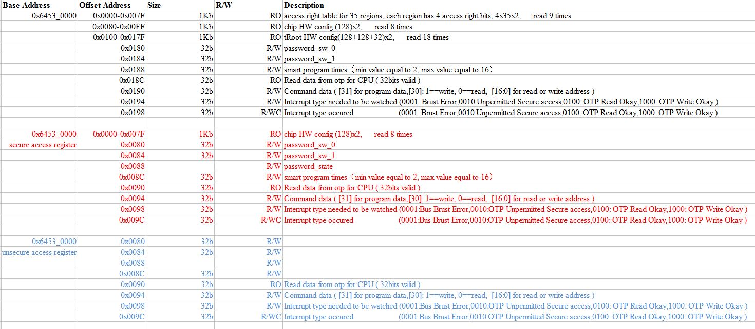Register File主要分为secure以及unsecure的两份，地址一样，只是从axi总线发来的请求分为secure以及unsecure写入蓝色以及红色的两份不同区域。

1. access right

从axi总线请求读写xpm里面数据时，都是通过0x0094的command寄存器，xpm一共分为35的区域，每个区域有独立的access right，根据相应的access right决定是否真的读写xpm中的数据。

